ІНСТРУКЦІЯ
Підключення VPN-з’єднання на комп’ютері з операційною системою Windows 10
- Отримати облікові дані VPN-з’єднання (логін, пароль та попередній ключ).
- Програма для автоматичного створення VPN-підключення знаходиться на сайті http://vpninfo.uz.gov.ua/ в розділі «Налаштування VPN-підключення».
- Вибрати пункт «Програма для автоматичного створення VPN-підключення на комп’ютері з операційною системою Windows» та натиснути кнопку «Завантажити». Після цього зберегти файл на своєму комп’ютері та перейти в місце, де ви розташували файл, встановити програму.
- При запуску файлу vpn.exe відкриється вікно з запитом на створення з’єднання

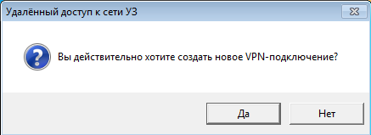
Необхідно погодитися на створення з’єднання

- Ввести попередній ключ, який користувачі отримують разом з обліковими логіном та паролем до VPN-з’єднання:

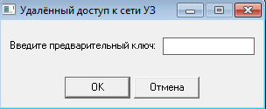
- Після введення попереднього ключа натиснути <ОК>. VPN-з’єднання створено успішно, про що користувача буде додатково проінформовано.

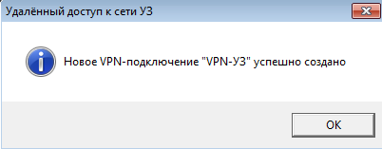

- Натиснути «Пуск» та обрати «Налаштування»

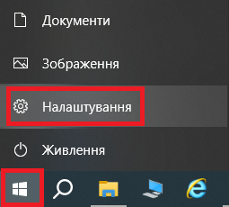

- Перейти в розділ «Мережа й інтернет»



- В лівій частині вікна буде відображено «Мережа VPN», перейдіть в це поле. Серед доступних з’єднань оберіть ВПН з назвою VPN-УЗ та натисніть на нього лівою кнопко миші, для відкриття додаткових параметрів.

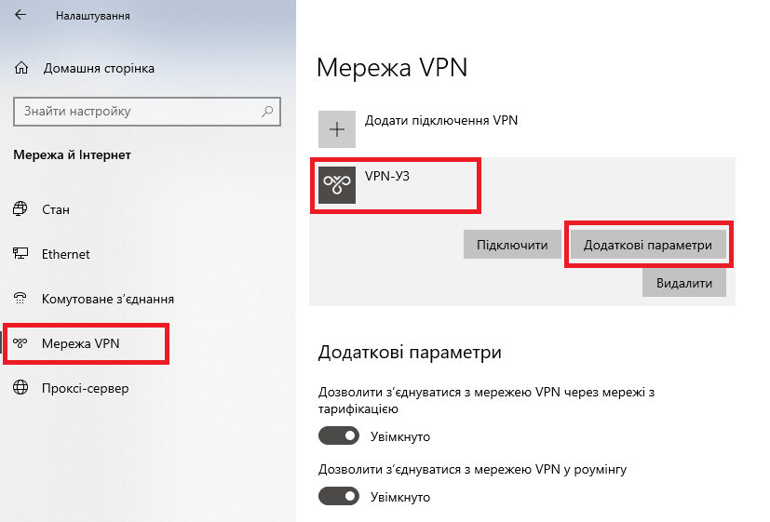

- Необхідно внести зміни у властивостях підключення. Для цього обрати «Редагувати»

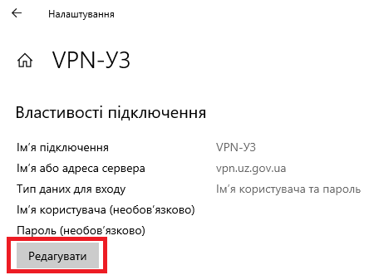

- Ви бачите перед собою всі налаштування ВПН-з’єднання. Необхідно в полі «Ім’я користувача» та «Пароль» ввести Ваші дані, які надсилалися для підключення. Встановити галочку «Запам’ятати мої відомості для входу» та «Зберегти». Всі інші параметри залишаються без змін.

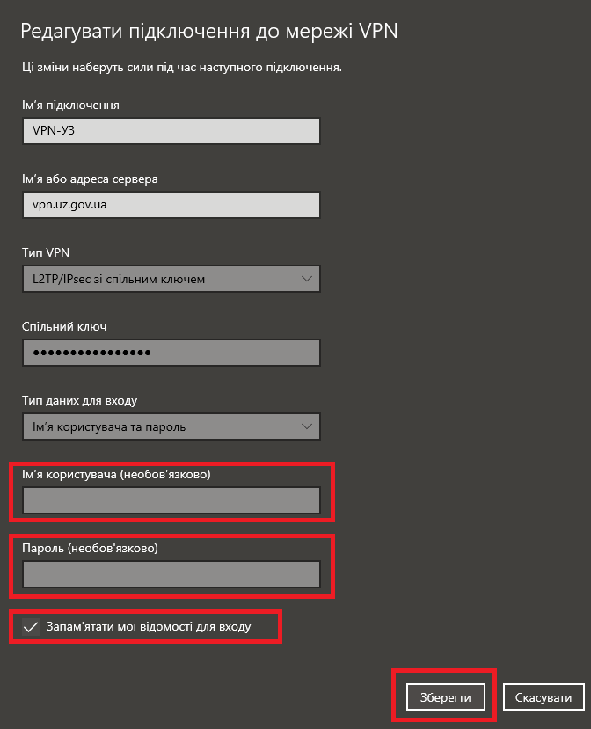

- VPN-з’єднання налаштовано з Вашими обліковими даними. Ви можете його підключити повернувшись назад у вкладку «Налаштування» => «Мережа VPN» натиснути на «VPN-УЗ» та «Підключити»

